УПРАВЛЕНИЕ ОБРАЗОВАНИЯ АДМИНИСТРАЦИИ
МУНИЦИПАЛЬНОГО ОБРАЗОВАНИЯ «ТУРОЧАКСКИЙ РАЙОН»

Августовское совещание
педагогических работников
Турочакского района - 2022

«Воспитание как приоритетное направление системы образования Турочакского района в условиях введения обновленных ФГОС»

26 августа 2022 г.
НАШИ ДОСТИЖЕНИЯ

«Неделя педагогического мастерства
Республики Алтай – 2022»
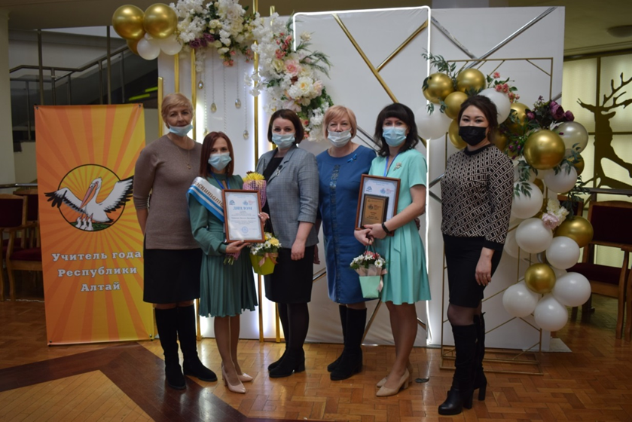

Чибиекова Наталья Викторовна, воспитатель МДОУ детский сад «Берёзка» с. Иогач, победитель регионального этапа конкурса профессионального мастерства
«Воспитатель года - 2022».
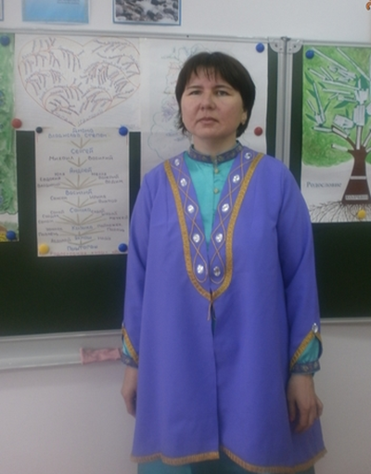 | Сумачакова Марьяна Владимировна, учитель русского и алтайского языков МОУ «Бийкинская СОШ» филиал «Курмач-Байгольская ООШ», победитель республиканского конкурса Краеведческих Чтений образовательных организаций Республики Алтай, посвященного 265-летию добровольного вхождения алтайского народа в состав Российского государства.

Программа
Августовского совещания работников образования Турочакского района
Тема: «Воспитание как приоритетное направление системы образования Турочакского района в условиях введения обновленных ФГОС»

Дата проведения: 26 августа 2022 г.

Место и время проведения:
08.30-09.30 – регистрация (в фойе МУК «Дом творчества и досуга»).
08.30-09.20 - кофе-пауза (МОУ ДО «Турочакская ДЮСШ» (спортзал).

09.30 -11.00 - пленарное заседание (актовый зал МУК «Дом творчества и досуга»).
11.10 -12.00 – обед в столовой МОУ «Турочакская СОШ им. Я.И. Баляева».

12.10-14.30 – работа секций (МОУ «Турочакская СОШ им. Я.И. Баляева»).
- Торжественное открытие
- Приветственное слово почетных гостей августовского совещания: представителей Правительства Республики Алтай, Министерства образования и науки Республики Алтай, Главы МО «Турочакский район», Совета депутатов МО «Турочакский район», Института повышения квалификации и профессиональной переподготовки работников образования Республики Алтай и гостей совещания

- Доклад начальника Управления образования Администрации МО «Турочакский район»

- 08:30 – 14:30 Выставка (МОУ «Турочакская СОШ им. Я.И. Баляева», переход из Блока «А» в Блок «Б»)

Программа
- Секция заместителей руководителей по учебной работе
Место: «МОУ Турочакская СОШ им. Я.И. Баляева», блок «Б»,I этаж, каб. №3
Руководитель: Сутягина А.Н., заместитель начальника Управления образования

- Секция заместителей по воспитательной работе, педагогов дополнительного образования
Место: МОУ «Турочакская СОШ им. Я.И. Баляева», блок «Б», I этаж, каб. №2
Руководитель: Скареднова И.С., главный специалист Управления образования

- Секция педагогов ДОУ
Место: МОУ «Турочакская СОШ им. Я.И. Баляева», блок «Б», I этаж, каб. №1
Руководитель: Шипунова С.Н., заведующая филиалом №2 д/с «Солнышко»

- Секция учителей русского языка и литературы
Место: МОУ «Турочакская СОШ им. Я.И. Баляева», блок «А», II этаж, каб. №22
Руководитель: Лапшина И.А., учитель русского языка и литературы МОУ «Турочакская СОШ им. Я.И. Баляева»

- Секция учителей математики
Место: МОУ «Турочакская СОШ им. Я.И. Баляева», блок «А», I этаж, каб. №2
Руководитель: Мезенева Р.М., учитель математики МОУ «Иогачская СОШ»

- Секция учителей истории, обществознания, ИГА, ОРКСЭ
Место: МОУ «Турочакская СОШ им. Я.И. Баляева», блок «А», II этаж, каб. №21
Руководитель: Мерова И.С., учитель истории, обществознания, ИГА МОУ «Иогачская СОШ»
- Секция педагогов-психологов, логопедов, социальных педагогов, воспитателей интернатов
Место: «МОУ Турочакская СОШ им. Я.И. Баляева», блок «А»,II этаж, каб. №23
Руководитель: Чекырлан В.В., психолог Управления образования

- Секция учителей начальных классов
Место: МОУ «Турочакская СОШ им. Я.И. Баляева», блок «Б», II этаж, каб. №27
Руководитель: Черникова О.П., учитель начальных классов МОУ «Турочакская СОШ им. Я.И. Баляева»

- Секция учителей алтайского языка
Место: МОУ «Турочакская СОШ им. Я.И. Баляева», блок «А», I этаж, каб. №5
Руководитель: Кайгородцева И.В., специалист по дошкольному образованию Управления образования

- Секция учителей иностранного языка
Место: МОУ «Турочакская СОШ им. Я.И. Баляева», блок «А», III этаж, каб. №35
Руководитель: Чахно Н.А., учитель английского языка МОУ «Турочакская СОШ им. Я.И. Баляева»

- Секция учителей физики, информатики
Место: МОУ «Турочакская СОШ им. Я.И. Баляева», блок «Б», III этаж, каб. №38
Руководитель: Зяблицкая В.В., учитель информатики МОУ «Турочакская СОШ им. Я.И. Баляева»

- Секция учителей биологии, географии, химии
Место: МОУ «Турочакская СОШ им. Я.И. Баляева», блок «А», III этаж, каб. №31
Руководитель: Акпыжаева М.М., учитель географии МОУ «Турочакская СОШ им. Я.И. Баляева»

- Секция учителей технологии, ИЗО, музыки
Место: МОУ «Турочакская СОШ им. Я.И. Баляева», блок «Б», цокольный этаж, кабинет технологии
Руководитель: Попова А.А., учитель технологии МОУ «Бийкинская СОШ»

- Секция учителей физической культуры, ОБЖ, педагогов дополнительного образования МОУ ДО «Турочакская ДЮСШ»
Место: МОУ «Турочакская СОШ им. Я.И. Баляева», блок «А», I этаж, каб. №3
Руководитель: Васильева Е.В., методист МОУ ДО «Турочакская ДЮСШ»

Справка
Управления образования Администрации
муниципального образования «Турочакский район»

Адрес: Республика Алтай, Турочакский район, с. Турочак, ул. Советская, 77 (фактический: с. Турочак, ул. Рабочая, 26)

Начальник Управления образования:
Екатерина Михайловна Заркова

Общие сведения о системе образования (2021-2022 уч. г.):
- Средние школы – 5 (1877 обучающихся)
- Основные школы – 6 (300 обучающихся)
- Начальная школа – 1 (13 обучающихся)
- Из 244 педагогов школ имеют ВКК – 37, 1КК – 95
- Детские сады – 10 (722 воспитанника), 76 педагогов, из них 16 – ВКК, 13 – 1КК
- Учреждения дополнительного образования – 2 (1601 обучающийся), 32 педагога, из них 2 – ВКК, 6– 1КК
- Пришкольный интернат – 1 (19 обучающийся)
НАШИ ДОСТИЖЕНИЯ

Призеры Республиканского фестиваля
«Учительская Весна-2022»

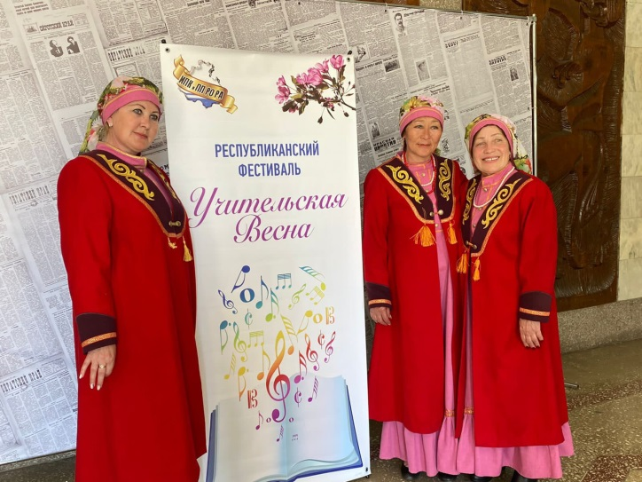 | Вокальная группа из Дмитриевской школы в составе Вдовкиной Ирины Вахтанговны, Акпыжаевой Натальи Сергеевны и Сурниной Надежды Васильевны.
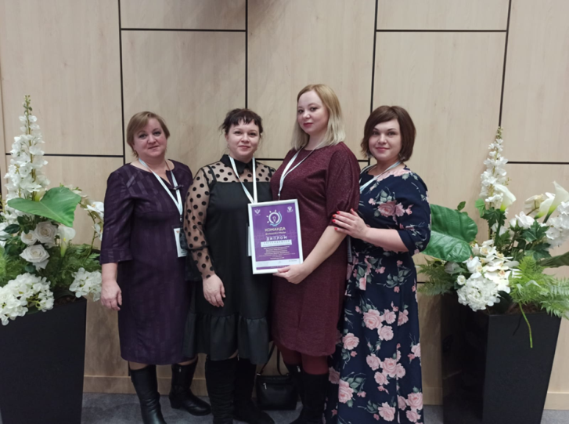 | Команда учителей Турочакской школы стала победителем в региональном этапе метапредметной олимпиады «Команда большой страны» 15 октября 2021 года и представила Республику Алтай в очном финальном этапе 1 Всероссийской профессиональной олимпиады для учителей общеобразовательных организаций в г. Москве.
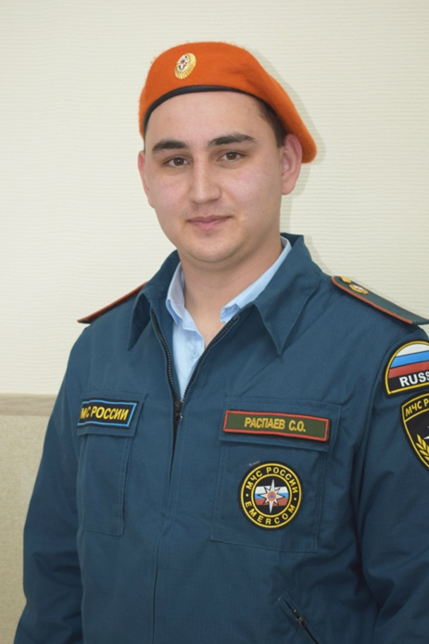

Распаев Сергей Олегович, учитель физической культуры, воспитатель кадетского класса МОУ «Иогачская СОШ», призер регионального этапа Всероссийского конкурса профессионального мастерства среди педагогических работников, осуществляющих обучение детей по дополнительным общеобразовательным программам в области физической культуры и спорта

Стоять над жизнью молодой,
Храня прекрасное единство,
Честь вековая, долг святой -
Учительство и материнство.
Сначала души пробуди,
Пусть жажда к знанью в них проснется,
Потом питомцев поведи
К прозрачно-чистому колодцу.
Живую воду из глубин
Ты черпать научи рукою,
Чтоб свой народ и край любить,
Мужать и хорошеть душою...

С уважением Управление образования
Турочакского района

Итоги августовского совещания – на сайте Управления образования: www.turobr.ru
Контактные телефоны оргкомитета:
8(38843)22337,22066

